Документы для получения пособия от работодателя на погребение

Российское законодательство позволяет родственникам и иным организаторам похорон компенсировать расходы, получив пособие на погребение. Когда умирает трудоустроенный человек средства начисляет организация, в которой работал покойный.

Особенности получения пособия на погребение официально работавшему
Основания для выплаты пособия родственникам и иным организаторам похорон регламентируют положения ст. 10 ФЗ № 8. Реализация этой нормы закона обеспечивается Постановлением ФСС РФ №16 от 22.06.1996.
В п.2 ст. 10 закона № 8-ФЗ перечисляются условия денежной компенсации похорон работавшего гражданина. Согласно ч. 2 п. 2, организация начисляет социальные выплаты, если на момент смерти компания являлась страхователем умершего на случай временной нетрудоспособности или материнства.
Чтобы работодатель был страхователем и отчислял страховые взносы за работника, он должен заключить с ним трудовой договор. Соответственно, зачисления обеспечиваются организацией, в которой трудоустроен покойный. Если умерший работал на индивидуального предпринимателя по трудовому договору, то выплату осуществляет ИП.
Справка: Также работодатель компенсирует затраты в случае смерти несовершеннолетнего ребенка своего работника.
Работодатель выплачивает пособие, даже если умерший был пенсионером. Однако федеральным льготникам затраты на погребение компенсируются органом государственной власти. Например, на похороны работавшего ветерана боевых действий близкие получат финансы от Министерства обороны, сумма которой больше размера социального пособия для работающих граждан. В таком случае организаторам похорон лучше обращаться в региональный военкомат за получением увеличенной компенсации.
Если на момент смерти покойный уволился с работы, то деньги выплачивает департамент социальной защиты населения.
Выплата от работодателя равняется федеральному социальному пособию, которое ежегодно индексируется 1 февраля. В 2020 году величина составляет 6124 руб. Другим категориям умерших граждан (пенсионерам, неработающим совершеннолетним лицам) в Москве дополнительно выплачивается надбавка в размере 11 616 руб. На возмещение средств, затраченных на похороны работающих граждан, она не распространяется.
Между работниками и руководством предприятия заключается коллективный трудовой договор, положениями которого размер компенсации может быть увеличен. В таком случае родственники умершего вправе получить сумму, указанную в коллективном ТД.
Деньги перечисляют заявителю в день обращения. При этом не имеет значения, обратился человек до момента похорон или после. Крайний срок для обращения — полгода с момента смерти сотрудника.

Кто имеет право получить выплату
Получить компенсацию могут лица, непосредственно взявшие на себя расходы по захоронению умершего:
- близкие родственники покойного;
- иные частные лица, организовавшие церемонию похорон;
- сам сотрудник, если компенсируются затраты на захоронение его несовершеннолетнего ребенка.
Также получить деньги вправе ритуальная компания, которая за свой счет произвела социальные похороны умершего. Крайний срок перевода средств — 10 суток с момента обращения сотрудника ритуальной службы. Если захоронение производилось на средства поставщика ритуальных услуг, родственники теряют право на получение денег.

Оформление заявления
Заявление составляется в простой письменной форме. В шапке документа нужно указать ФИО и должность руководителя организации, а также ее юридический адрес. Затем пишется название документа — «Заявление».
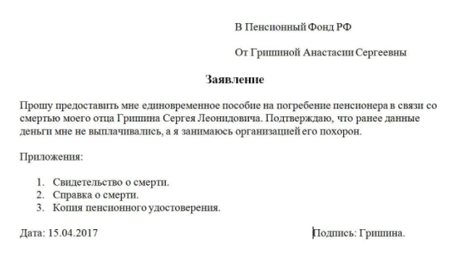
Далее заявитель указывает следующие данные:
- свое имя;
- правоотношения между собой и покойным (например, родственную связь);
- факт смерти гражданина;
- факт трудовых отношений между работником и работодателем, например, должность покойного.

Далее в документе указывается просьба о выплате пособия в положенном по закону размере или согласно условиям коллективного трудового договора. В конце оставляется подпись заявителя с расшифровкой.

Какие документы понадобятся
Для получения денег родственник умершего должен предоставить следующие документы:
- заявление;
- паспорт заявителя;
- справку о смерти по форме № 33;
- документальное подтверждение родства;
- свидетельство о смерти.
Если человек умер заграницей, то справку и свидетельство о смерти может заменить любой документ, подтверждающий кончину покойного. При работе по совместительству понадобится бумага с другого места работы, которая составляется в произвольной письменной форме и подтверждается подписью руководителя с печатью организации.
Если организатор похорон не был родственником умершего, то право на получение компенсации подтверждается квитанциями и чеками, составленными на имя заявителя.

Кто выплачивает деньги в таком случае
За деньгами необходимо обращаться к работодателю — организации или ИП, с которыми у покойного был заключен трудовой договора. Если умерший работал по совместительству, то есть заключил несколько соглашений, то компенсацию затрат осуществляет только один из работодателей. Понесенные работодателем затраты впоследствии компенсируются из средств Фонда социального страхования, в который он уплачивал взносы.
Выплата пособия на погребение лица, работавшего на момент смерти, производится его работодателем. Для получения денег родственники должны обратиться к руководителю организации, в которой трудился покойный либо к его непосредственному работодателю в лице индивидуального предпринимателя. Деньги должны быть выплачены в день обращения заявителя.

